Дата проведення уроку :17 .04.2020
Група: М-6
Професія: муляр
Майстер в/н: Шкарупета Л.А. вайбер 0679821398
ел пошта skarupetalilia@gmail.com

Урок № 21

Тема уроку: Кладка простих стін з цегли та дрібних блоків під штукатурку або розшивку швів одночасно з кладкою.
Мета уроку:
Навчальна : Закріплення умінь та знань для розвитку навчальних, навчально- виробничих задач при кладці простих стін з цегли та дрібних блоків під штукатурку або розшивку швів одночасно з кладкою.
Виховна – виховати творче відношення до праці і навчання при кладці простих стін з цегли та дрібних блоків під штукатурку або розшивку швів одночасно з кладкою.
Розвиваюча - розвити свідому трудову дисципліну при кладці простих стін з цегли та дрібних блоків під штукатурку або розшивку швів одночасно з кладкою.
Дидактичне забезпечення уроку:
Картка –завдання для повторення пройденого матеріалу, інструкційно-технологічна карта, картка –завдання для закріплення нового матеріалу, відеоролик
Структура уроку:
- Повторення пройденого матеріалу 8.00 – 9.30:
Для відновлення опорних знань та усвідомленого формування вмінь та навичок необхідно дати відповіді на питання :

1.Скільки є основних систем перев’язування швів.
а) п’ять;
б) три;
в) чотири?
^ 2. Вертикальне обмеження закладається з …
а) цілої цегли;
б) тричверток;
в) половинок?
3. При кладці стін скільки буває верст …
а) дві;
б) три;
в) п’ять?
4 . За якою системою перев’язування швів не викладають стіни.
а) однорядною ( ланцюговою);
б) багаторядною;
в) трирядною ?
5. Яким розчином працюємо на будівництві …
а) глиняним ;
б) цементним;
в) вапняним ?
^ 6. Випуклості з поверхні сколюємо …
а) кельмою;
б) молотком – кайлом;
в) рівнем?

- Пояснення нового матеріалу 9.30 - 13.00

  - Інструктаж з ОП та БЖД

- Перед роботою потрібно перевірити справність інструменту: на робочих поверхнях не повинно бути ушкоджень, деформацій, задирок. Ручки повинні бути насаджені міцно і правильно.
- Каменяр зобов'язаний працювати в рукавицях для оберігання шкіри від механічних пошкоджень.
- Кладка ведеться з перекриттів або риштовання, які встановлюють на чисту рівну поверхню.
- Цегла і розчин, інструмент не повинні заважати проходу робітників.
- Ширина проходу повинна бути не менше 60 см, на такій же відстані укладають матеріали від стіни.
- Підйом цегли на підмостки й ліси здійснюють на піддонах за допомогою футлярів, з яких падіння цегли неможливо.
- Футляри і захоплення повинні мати пристрої, що запобігають мимовільне випадання цегли при підйомі на підмостки.
- Порожні піддони, футляри, захоплення не можна скидати з поверхів, їх треба опускати за допомогою крана.
- Рівень цегляної кладки повинен бути на 15 см вище рівня настилу риштовання.
- За станом лісів і риштовання (з'єднань, кріплень, настилу і огороджень) встановлюють систематичне спостереження.
Щодня після закінчення роботи підмостки очищають від сміття і перед початком, зміни їх перевіряють майстер, який керує відповідною ділянкою робіт на даному об'єкті, і бригадир

  - Організація робочого місця

Ділянка кладки разом зі встановленими поряд піддонами з цеглиною, ящиками розчину і підмостями утворює робоче місце муляра. Правильна організація робочого місця забезпечує високу продуктивність праці.
При кладці глухих ділянок стін (, а) робоче місце муляра
має ширину 2,5...2,6 м і підрозділяється на зони:
робочу (шириною 60...70 см), де переміщається муляр в процесі кладки;
складування (шириною до 1,6 м), де ящики з розчином чергують з піддонами цеглини;
вільну (шириною 30...40 см) для проходу.
При кладці простінків (б) робоче місце муляра шириною до 2,6 м також підрозділяється на зони - робочу, складування і вільну.

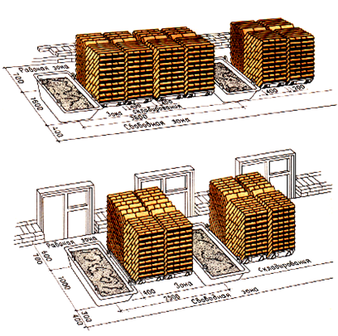
Організація робочого місця при кладці глухих стін (а) та простінків(б)
Щоб муляри виконували менше рухів, піддони з цеглиною ставлять напроти простінків. Ящики з розчином встановлюють напроти отворів, довгою стороною перпендикулярно стіні, що зводиться.
При кладці кутів стін робоче місце муляра організовують таким чином. Уздовж ділянки кладки залишають вільну смугу (робочу зону) шириною 60...70 см; піддони з цеглиною ставлять ближче до кута, повернувши ящики з розчином довгою стороною упоперек стіни.
При кладці стовпів цеглину розміщують зліва, а розчин - праворуч від муляра.
Робоча зона шириною 70 см розміщується між матеріалами кладок по одну сторону стовпа, що викладається.
Запас цеглини на робочому місці муляра повинен відповідати..4-годинній потребі.
Розчин в ящики завантажують перед початком кладки з розрахунком на 40...45 мін роботи.
У процесі кладки поповнюють запас цеглини і розчину.
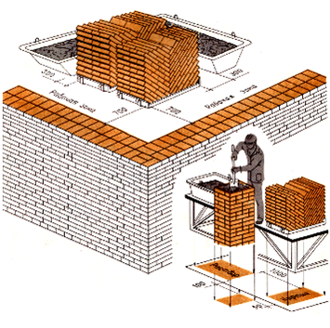
Організація праці робочого місця при кладці кутів
Організація праці робочого місця при кладці стовбів
Кам'яні роботи виконують бригади мулярів, що складаються з ланок, які залежно від числа працюючих називають «двійкою», «трійкою», «четвіркою», «п'ятіркою».
Ланка «двійка» складається з муляра 2-го (підсобник) і веде муляра 4-5-го розр. Обов'язки в ланці розподілені таким чином:
обидва мулярі спільно закріплюють причалювання для зовнішньої і внутрішньої верст;
підсобник подає і розкладає цеглину, розстилає розчин;
провідний муляр, рухаючись уздовж стіни, укладає зовнішню версту.
При кладці внутрішньої версти (4, а) обидва мулярі виконують ті ж операції, рухаючись у зворотному напрямі. Підсобник при цьому укладає цеглу в забутку.
При кладці простінків (4, б) на одному з них підсобник розкладає цеглину і розстилає розчин, а на іншому простінку провідний муляр веде кладку. Потім вони міняються місцями і продовжують роботу.
Ланкою «двійка» виконують кладку стін з великою кількістю отворів, стін завтовшки до 1,5 цеглин, а також стовпів і перегородок.
Ланка «трійка» складається з ведучого муляря 4-5-го розр. і двох мулярів 2 і 3-го розр. (5.).
Провідний муляр викладає верстові ряди і контролює правильність кладки. Він рухається за підсобником, що розкладає цеглину і розстилаючим розчин. В цей час інший підсобник укладає забутку.
Кладку внутрішньої і зовнішньої верст виконують в однаковому порядку, але в протилежних напрямах. Перестановку причалювання провідний муляр виконує разом з одним з підсобників.
Ланкою «трійка» виконують кладку стін товщиною в 2 і 2,5 цеглини. Продуктивність праці мулярів збільшується на 30% в порівнянні з продуктивністю ланки «двійка».
Ланка «четвірка» складається з двох мулярів 4 і 3-го і двох мулярів-підсобників 2-го розр. (6.).
Обов'язки в ланці розподілені так:
муляр 4-го розр. викладає зовнішню версту, йому допомагає підсобник 2-го розр., розкладаючи цеглину і розстилаючи розчин;
муляр 3-го розр. викладає внутрішню версту, працюючи разом з підсобником, який подає цеглину і розчин.
Темп роботи ланки задає муляр, що викладає зовнішню версту. Ланкою «четвірка» працюють при кладці стін завтовшки не менше 2 цегли з одночасним облицьовуванням їх лицьовою цеглиною.
Ланка «п'ятірка» складається з мулярів 4 і 3-го розр. і трьох мулярів-підсобників 2-го розр. ().
Організація праці в ланці наступна:
муляр 4-го розр. разом з підсобником викладає зовнішню версту;
за ними на відстані..3 м працює муляр 3-го розр. і підсобник, викладаючі внутрішню версту;
замикає ланку муляр-підсобник, викладаючи забутку.
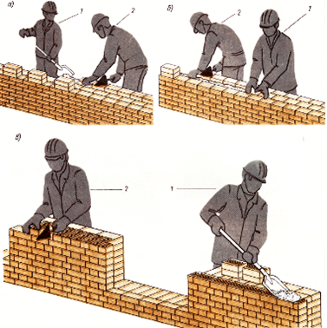
РОБОТА ЛАНКОЮ "ДВІЙКА"
а, б - кладка стіни (а - внутрішньої версти; б - забутки і внутрішньої версти); в - кладка простінків; 7 - муляр 2-го розряду; 2 - муляр 4-5-го розрядів

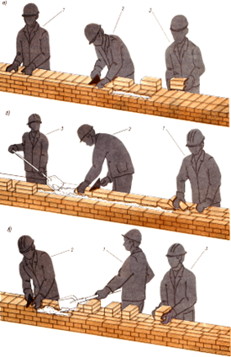
РОБОТА ЛАНКОЮ "ТРІЙКА"
а - кладка зовнішньої ложкової версти; б - кладка внутрішньої версти і забутки; в - кладка зовнішньої тичкової версти; 1 - муляр 3-го розряду; 2 - муляр 4 - 5-го розрядів; 3 - муляр 2-го розряду
РОБОТА ЛАНКОЮ "ЧЕТВІРКА"
Мулярі: 1 - 3-го розряду; 2 і 4 - 2-го розряду; 3 - 4-го розряду

РОБОТА ЛАНКОЮ "П'ЯТІРКА"
Мулярі: 1, 3,5 - 2-го розрядів; 2 - 3-го розряду; 4 - 4-го розряду
Ланкою «п'ятірка» доцільно працювати при кладці глухих ділянок стін завтовшки більше 2 цегли. При кладці отворів «п'ятірка» розділяється на дві ланки - «двійку» і «трійку». Продуктивність праці мулярів залежить від внутризвенової організації праці і від чисельного складу ланки, обумовленої товщиною і конструкцією кладки.

  - Опис технологічного процесу

На підготовлену основу розстилаємо розчин; Постіль завтовшки 20-25 мм, що забезпечує задану товщину горизонтального шва 12мм.
- Укладаємо перший ряд стіни, розпочинаючи з викладання вертикального обмеження, яке розпочинаємо викладати з трьох тричверток, укладених в повздовжньому напрямі стіни, далі з цілої цегли;
- Виклавши перший ряд, перевіряємо його рівність контрольно – вимірювальним інструментом, будівельним рівнем горизонтальність та вертикальність кладки, правилом рівність стіни;
- Другий ряд розпочинаємо викладати, теж з вертикального обмеження і знову з двох тричверток , але тепер їх кладуть у поперечному напрямі стіни, далі кладку продовжують цілою цеглою витримуючи перев’язку швів, та користуючись будівельним рівнем, правилом і виском при кладці кожного ряду стіни.
- Третій ряд викладаємо, як перший, а четвертий, як другий, вертикальність кладки краще перевіряти виском, горизонтальність будівельним рівнем та правилом, товщину цегляної кладки рулеткою або складним метром.
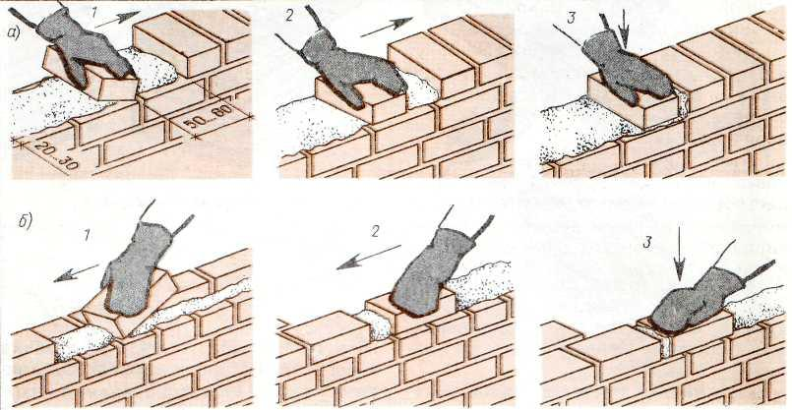

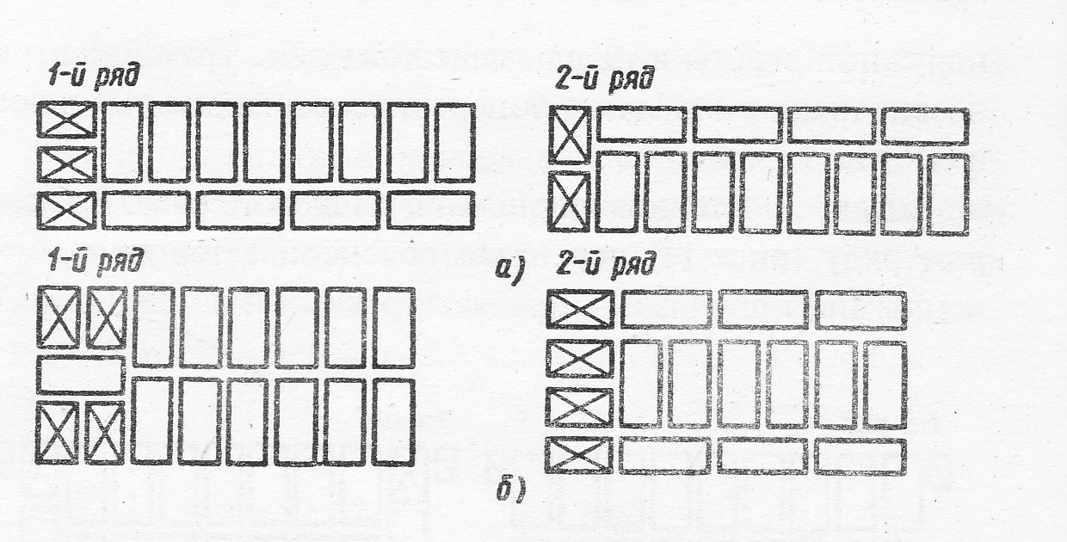
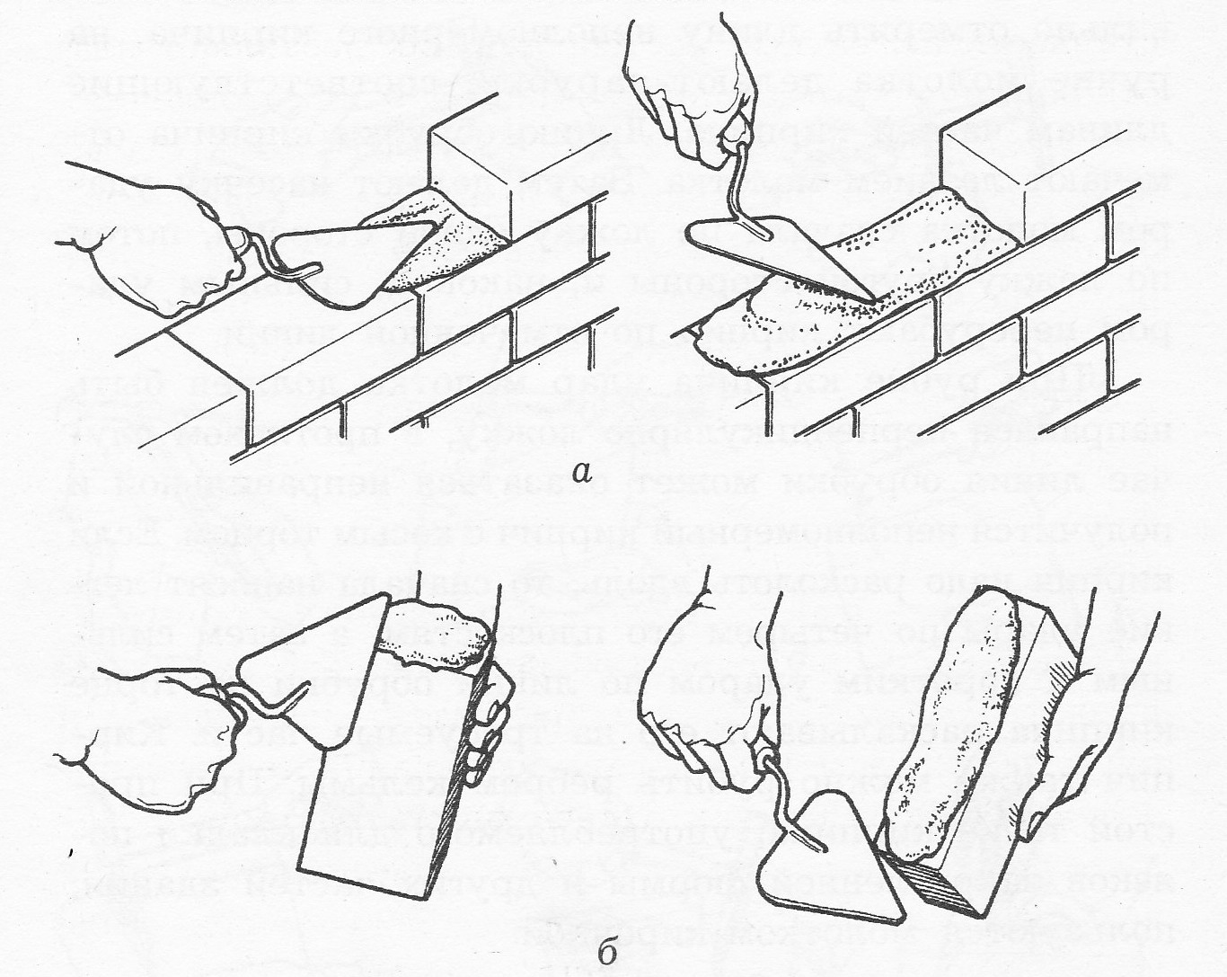

Інструкційно- технологічна карта

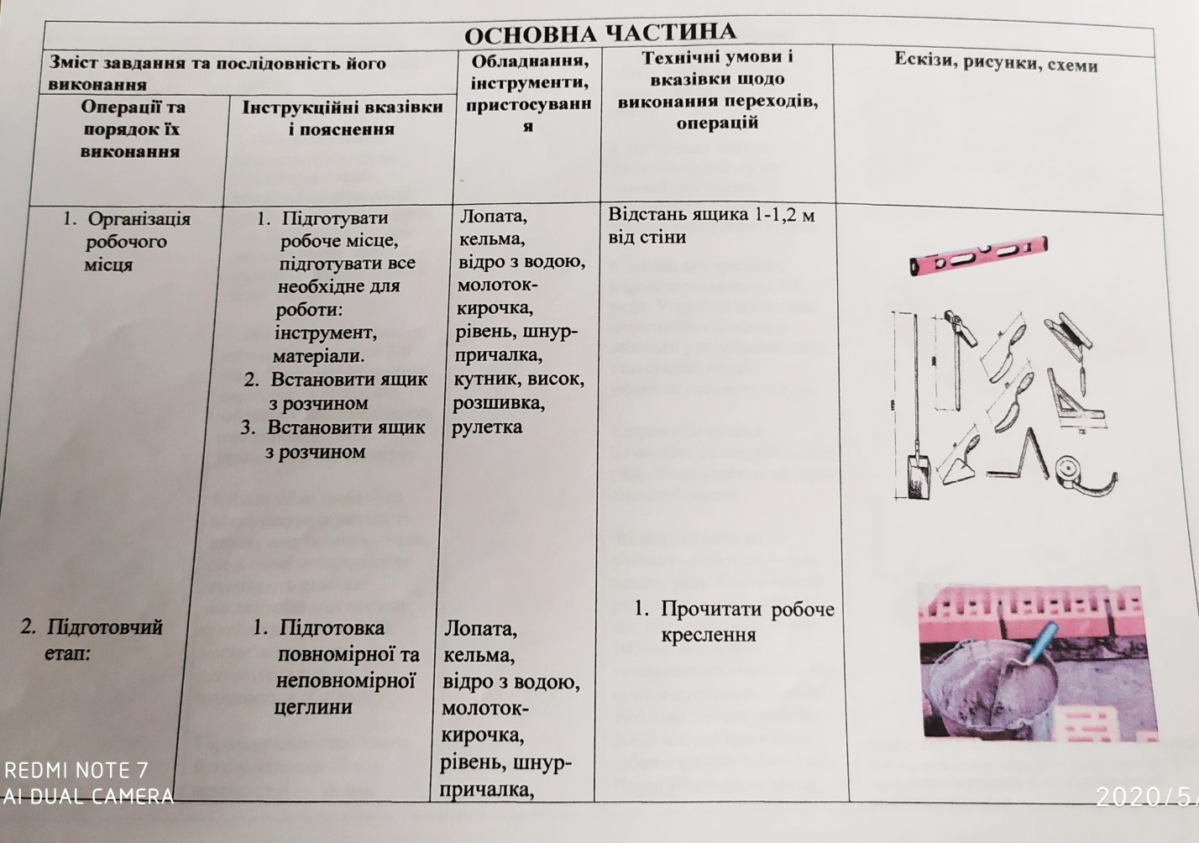
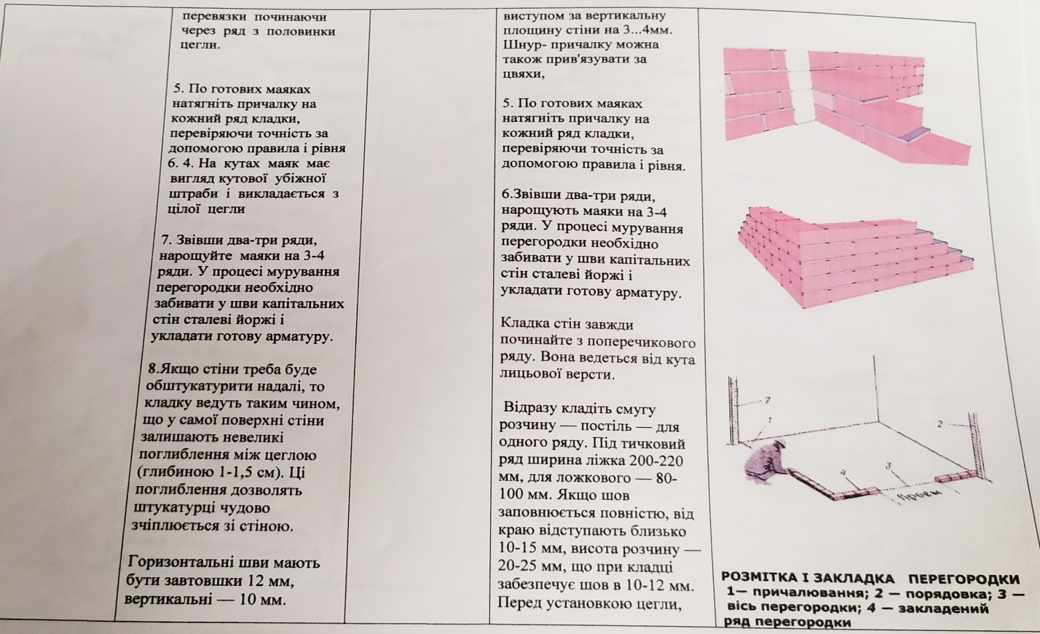

- Закріплення нового матеріалу 13.00-14.30
  - Оберіть правильну відповідь:
^ 1. Вкажіть правильний розмір звичайної цеглини?
а) 260-130-65
б). 250-120-66
в). 260-120-65
2. Яким контрольно-вимірювальним приладом користується каменяр для визначення вертикальності кладки?
а). Кельма
б). Висок
в). Розшивання
^ 3. Яка товщина горизонтального шва?
а). 10-15 мм
б). 12 мм
в) 10-12 мм
д). 8-10 мм
г). 10 мм
4. Як називається грань цеглини, якою кладуть на розчин?
а). Ліжко
б). Ложок
в). Стусан
^ 5. Який розмір вертикальних швів в цегляній кладці?
а). 10-15 мм
б). 10 мм
в). 12 мм
г). 8-12 мм

Відеоролик за посиланням : https://youtu.be/4Wn_Swf6ZcA

- Домашнє завдання:

Підготувати інструкційно-технологічну карту за темою: «Кладка простих стін з цегли під штукатурку»

Відповіді надсилати
17.04.2020 року з 13.00 -14.30
на вайбер 0679821398 та ел. пошту skarupetalilia@gmail.com

Майстер виробничого навчання: Л.А.Шкарупета

